**TRƯỜNG ĐẠI HỌC KINH TẾ ĐÀ NẴNG**

**KHOA THỐNG KÊ - TIN HỌC**



**TÀI LIỆU THIẾT KẾ HỆ THỐNG**

**TÊN HỆ THỐNG: HỆ THỐNG ORDER TỰ ĐỘNG**

Giảng viên hướng dẫn: Cao Thị Nhâm Lớp: 47K21.1

Nhóm: 47K211.03

Tên thành viên:

Hoàng Ngọc Thiên Hương

Hồ Đăng Đạt

Nguyễn Thị Huyền Hảo

Hồ Thị Mỹ Hiếu

Tăng Thị Thu Lan

**ĐÀ NẴNG**

**MỤC LỤC**

**CHƯƠNG 1.** **PHÂN TÍCH SƠ ĐỒ LỚP** 3

**CHƯƠNG 2.** **THIẾT KẾ CƠ SỞ DỮ LIỆU** 3

**2.1** **Chuyển sơ đồ lớp thành các bảng** 3

**2.2** **Chuẩn hóa các bảng** 4

**2.3** **Sơ đồ quan hệ** 5

**2.4** **Thiết kế chi tiết các bảng** 5

*2.4.1* *Bảng Menu* 5

*2.4.2* *Bảng món* 6

2*.4.3* *Bảng khách hàng* 6

*2.4.4* *Bảng Nhân viên* 6

*2.4.5* *Bảng đơn hàng* 7

*2.4.6* *Bảng Hóa đơn* 8

**2.5** **Ước lượng dung lượng lưu trữ** 8

**CHƯƠNG 3.** **THIẾT KẾ & ĐẶC TẢ GIAO DIỆN** 13

**3.1** **Sơ đồ luồng màn hình khách hàng** 13

**3.2** **Đặc tả giao diện cho khách hàng** 14

*3.2.1* *Màn hình đăng nhập* 14

*3.2.2* *Màn hình chính* 15

*3.2.3* *Màn hình thực đơn 1* 17

*3.2.4* *Màn hình thực đơn 2* 18

*3.2.5* *Màn hình Gọi món 1* 20

*3.2.6* *Màn hình Gọi món 2* 21

*3.2.7* *Màn hình Gọi món 3* 22

*3.2.8* *Màn hình thanh toán* 24

*3.2.9* *Màn hình gọi nhân viên* 25

*3.2.10* *Màn hình đánh giá* 27

**3.3** **Sơ đồ luồng màn hình khách hàng** 28

**3.4** **Đặc tả giao diện cho khách hàng** 29

*3.3.1* *Màn hình Đăng nhập* 29

*3.3.2* *Màn hình chính* 30

*3.3.3* *Màn hình Thông báo* 32

*3.3.4* *Màn hình quản lý đơn hàng* 35

*3.3.5* *Màn hình Món ăn* 40

*3.3.6* *Màn hình Tạo món* 41

*3*.3.7 Màn hình Chi tiết món 43

3.3.8 Màn hình Nhóm món 45

3.3.9 Màn hình Tạo nhóm món 46

# **PHÂN TÍCH SƠ ĐỒ LỚP**

* Sơ đồ lớp:

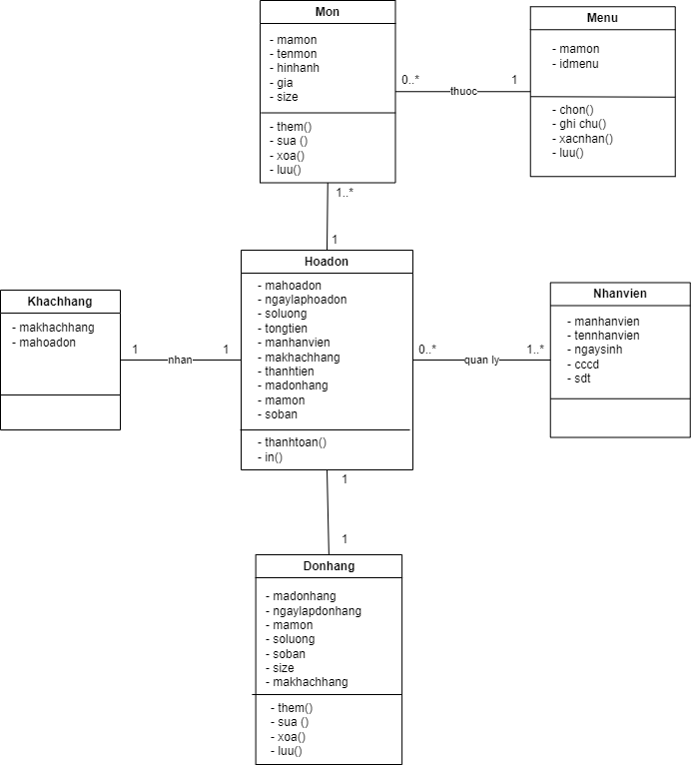

# **THIẾT KẾ CƠ SỞ DỮ LIỆU**

## **Chuyển sơ đồ lớp thành các bảng**

Menu (mamon, **idmenu**)

Mon (tenmon, size, gia, **mamon**)

Khachhang (mahoadon, **makhachhang**)

Nhanvien (**manhanvien**, tennhanvien, ngaysinh, sdt)

Donhang (**madonhang**, ngaylaphoadon, mamon, soluong, size, soban, makhachhang)

Hoadon (**mahoadon**, ngaylaphoadon, tongtien, thanhtien, soluong, mamon, soban, manhanvien, madonhang, makhachhang)

## **Chuẩn hóa các bảng**

Menu (mamon, **idmenu**)

Mon (tenmon, size, gia, **mamon**)

Khachhang (**makhachhang**, mahoadon)

Nhanvien (**manhanvien**, tennhanvien, ngaysinh, sdt)

Donhang (**madonhang**, ngaylaphoadon, mamon,size, soluong, soban, makhachhang)

Hoadonchitiet( **madonhang, mahoadon**, thanhtien, soluong)

Hoadon(**mahoadon**, ngaylaphoadon, tongtien, manhanvien, makhachhang, soban, mamon)

## **Sơ đồ quan hệ**

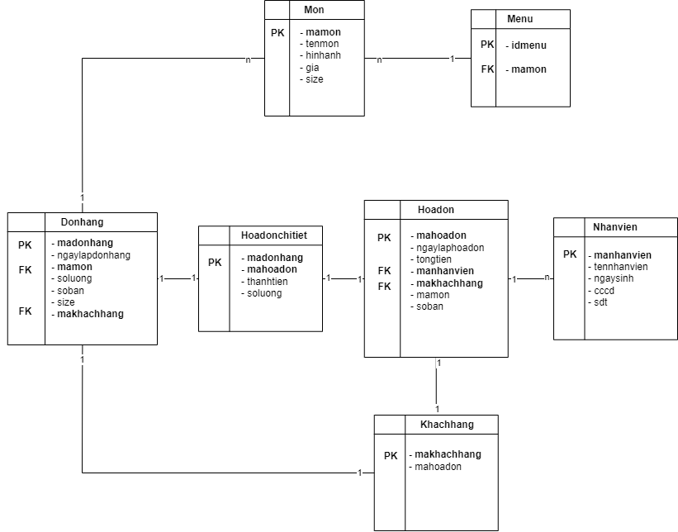

## **Thiết kế chi tiết các bảng**

### *Bảng Menu*

|  |  |  |  |  |
| --- | --- | --- | --- | --- |
| **TT** | **Tên cột** | **Kiểu dữ liệu** | **Ràng buộc** | **Ghi chú** |
| 1 | mamon | varchar(10) | Khóa ngoại |  |
| 2 | idmenu | varchar(10) | Khóa chính |  |

### *Bảng món*

|  |  |  |  |  |
| --- | --- | --- | --- | --- |
| **TT** | **Tên cột** | **Kiểu dữ liệu** | **Ràng buộc** | **Ghi chú** |
| 1 | mamon | varchar(10) | Khóa chính |  |
| 2 | tenmon | nvarchar(30) |  |  |
| 3 | size | varchar(5) |  |  |
| 4 | gia | int |  |  |

### 2*.4.3 Bảng khách hàng*

|  |  |  |  |  |
| --- | --- | --- | --- | --- |
| **TT** | **Tên cột** | **Kiểu dữ liệu** | **Ràng buộc** | **Ghi chú** |
| 1 | makhachhang | varchar(10) | Khóa chính |  |
| 2 | mahoadon | varchar(10) |  |  |

### *2.4.4 Bảng Nhân viên*

|  |  |  |  |  |
| --- | --- | --- | --- | --- |
| **TT** | **Tên cột** | **Kiểu dữ liệu** | **Ràng buộc** | **Ghi chú** |
| 1 | manhanvien | varchar(10) | Khóa chính |  |
| 2 | tennhanvien | nvarchar(30) |  |  |
| 3 | ngaysinh | date |  |  |
| 4 | sdt | varchar(15) |  |  |

### 

### *2.4.5 Bảng đơn hàng*

|  |  |  |  |  |
| --- | --- | --- | --- | --- |
| **TT** | **Tên cột** | **Kiểu dữ liệu** | **Ràng buộc** | **Ghi chú** |
| 1 | madonhang | varchar(10) | Khóa chính |  |
| 2 | ngaylapdonhang | datetime |  |  |
| 3 | mamon | varchar(10) | Khóa ngoại |  |
| 4 | soluong | int |  |  |
| 5 | size | varchar(5) |  |  |
| 6 | soban | varchar(5) |  |  |
| 7 | makhachhang | varchar(10) | Khóa ngoại |  |

### 

### *2.4.6 Bảng Hóa đơn*

|  |  |  |  |  |
| --- | --- | --- | --- | --- |
| **TT** | **Tên cột** | **Kiểu dữ liệu** | **Ràng buộc** | **Ghi chú** |
| 1 | mahoadon | varchar(10) | Khóa chính |  |
| 2 | ngaylaphoadon | datetime |  |  |
| 3 | soluong | int |  |  |
| 4 | tongtien | int |  |  |
| 5 | mamon | varchar(10) |  |  |
| 6 | soban | varchar(5) |  |  |
| 7 | manhanvien | varchar(10) | khóa ngoại |  |
| 8 | madonhang | varchar(10) |  |  |
| 9 | makhachhang | varchar(10) | khóa ngoại |  |

## **Ước lượng dung lượng lưu trữ**

|  |  |  |
| --- | --- | --- |
| **Bảng Menu** | **Tên cột** | **Dung lượng (byte)** |
|  | mamon | 20 |
|  | idmenu | 20 |
|  | Tổng | 40 |
|  | Overhead | 30% |
|  | Tổng dung lượng lưu trữ cho 1 bản ghi | 52 |
|  | Số lượng bản ghi khởi tạo ban đầu | 10 |
|  | Tổng dung lượng lưu trữ ban đầu | 520 |
|  | Ước lượng dữ liệu gia tăng/tháng | 3 |
|  | **Dung lượng lưu trữ sau 1 năm** | 2392 |
| **Bảng món** | **Tên cột** | **Dung lượng(byte)** |
|  | tenmon | 60 |
|  | size | 10 |
|  | gia | 4 |
|  | Tổng | 74 |
|  | Overhead | 30% |
|  | Tổng dung lượng lưu trữ cho 1 bản ghi | 96.2 |
|  | Số lượng bản ghi khởi tạo ban đầu | 30 |
|  | Tổng dung lượng lưu trữ ban đầu | 2886 |
|  | Ước lượng dữ liệu gia tăng/tháng | 5 |
|  | **Dung lượng lưu trữ sau 1 năm** | 8658 |
| **Bảng**  **Khách hàng** | **Tên cột** | **Dung lượng (byte)** |
|  | mannhanvien | 20 |
|  | tennhanvien | 60 |
|  | ngaysinh | 3 |
|  | sdt | 20 |
|  | Tổng | 103 |
|  | Overhead | 30% |
|  | Tổng dung lượng lưu trữ cho 1 bản ghi | 133,9 |
|  | Số lượng bản ghi khởi tạo ban đầu | 200 |
|  | Tổng dung lượng lưu trữ ban đầu | 26780 |
|  | Ước lượng dữ liệu gia tăng/tháng | 50 |
|  | **Dung lượng lưu trữ sau 1 năm** | 107120 |
| **Bảng Nhân viên** | **Tên cột** | **Dung lượng (byte)** |
|  | makhachhang | 20 |
|  | mahoadon | 20 |
|  | Tổng | 40 |
|  | Overhead | 30% |
|  | Tổng dung lượng lưu trữ cho 1 bản ghi | 52 |
|  | Số lượng bản ghi khởi tạo ban đầu | 5 |
|  | Tổng dung lượng lưu trữ ban đầu | 260 |
|  | Ước lượng dữ liệu gia tăng/tháng | 2 |
|  | **Dung lượng lưu trữ sau 1 năm** | 1508 |
| **Bảng Đơn hàng** | **Tên cột** | **Dung lượng(byte)** |
|  | madonhang | 20 |
|  | ngaylaphoadon | 8 |
|  | mamon | 20 |
|  | soluong | 4 |
|  | size | 10 |
|  | soban | 10 |
|  | makhachhang | 20 |
|  | Tổng | 92 |
|  | Overhead | 30% |
|  | Tổng dung lượng lưu trữ cho 1 bản ghi | 119,6 |
|  | Số lượng bản ghi khởi tạo ban đầu | 1000 |
|  | Tổng dung lượng lưu trữ ban đầu | 119600 |
|  | Ước lượng dữ liệu gia tăng/tháng | 500 |
|  | **Dung lượng lưu trữ sau 1 năm** | 837200 |
| **Bảng Hóa đơn** | **Tên cột** | **Dung lượng (byte)** |
|  | mahoadon | 20 |
|  | ngaylaphoadon | 8 |
|  | soluong | 4 |
|  | tongtien | 4 |
|  | mamon | 20 |
|  | soban | 10 |
|  | manhanvien | 20 |
|  | madonhang | 20 |
|  | makhachhang | 20 |
|  | Tổng | 126 |
|  | Overhead | 30% |
|  | Tổng dung lượng lưu trữ cho 1 bản ghi | 163,8 |
|  | Số lượng bản ghi khởi tạo ban đầu | 1000 |
|  | Tổng dung lượng lưu trữ ban đầu | 163800 |
|  | Ước lượng dữ liệu gia tăng/tháng | 500 |
|  | **Dung lượng lưu trữ sau 1 năm** | 1146600 |
| **Tổng dung lượng lưu trữ ban đầu** | | 313846 |
| **Ước lượng dung lượng lưu trữ sau 1 năm** | | 2103478 |

# **THIẾT KẾ & ĐẶC TẢ GIAO DIỆN**

## **Sơ đồ luồng màn hình khách hàng**

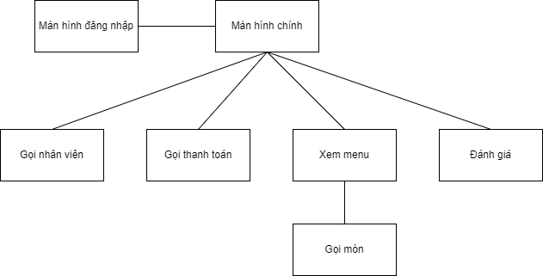

## **Đặc tả giao diện cho khách hàng**

### *Màn hình đăng nhập*

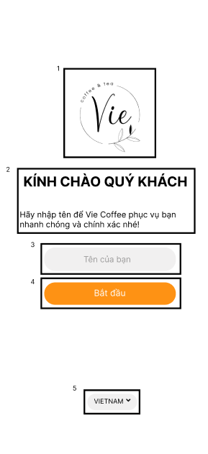

|  |  |  |  |
| --- | --- | --- | --- |
| **NO** | **LOẠI** | **MÔ TẢ** | **GHI CHÚ** |
| 1 | Logo | Hiển thị logo của Vie Coffee như hình bên |  |
| 2 | Text | Hiển thị cứng "**Kính chào quý khách**  **Hãy nhập tên để Vie Coffee**" như hình bên |  |
| 3 | Input Text | Hiển thị ô trống nhập tên |  |
| 4 | Button | Hiển thị cứng "**Bắt đầu**"  - Sự kiện: khi nhấn vào sẽ hiển thị màn hình giao diện chính |  |
| 5 | Button | Hiển thị cứng "**VIETNAM**"  - Sự kiện: khi nhấn vào sẽ hiển thị màn hình đăng nhập sang Tiếng Anh |  |

### *3.2.2 Màn hình chính*

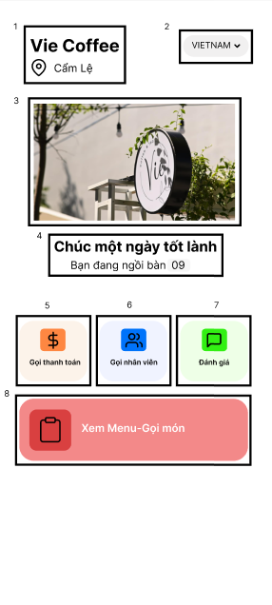

|  |  |  |  |
| --- | --- | --- | --- |
| **NO** | **LOẠI** | **MÔ TẢ** | **GHI CHÚ** |
| 1 | Text | Hiển thị cứng **“Vie Coffee**  **Cẩm Lệ”** như hình bên |  |
| 2 | Text | Hiển thị cứng "**VIE**" như hình bên |  |
| 3 | Image | Hiển thị hình ảnh như hình bên |  |
| 4 | Text | Hiển thị cứng "**Bạn đang ngồi bàn B09**" |  |
| 5 | Button | Hiển thị cứng "**Gọi thanh toán**"  - Sự kiện: khi nhấn vào sẽ hiển thị màn hình gọi thanh toán |  |
| 6 | Button | Hiển thị cứng "**Gọi nhân viên**"  - Sự kiện: khi nhấn vào sẽ hiển thị màn hình gọi nhân viên |  |
| 7 | Button | Hiển thị cứng "**Đánh giá**"  - Sự kiện: khi nhấn vào sẽ hiển thị màn hình đánh giá |  |
| 8 | Button | Hiển thị cứng "**Xem menu - gọi món**"  - Sự kiện: khi nhấn vào sẽ hiển thị màn hình xem menu - gọi món |  |

### *3.2.3 Màn hình thực đơn 1*

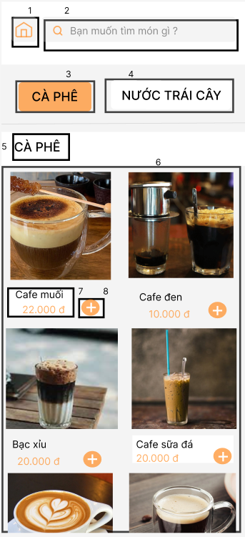

|  |  |  |  |
| --- | --- | --- | --- |
| **NO** | **LOẠI** | **MÔ TẢ** | **GHI CHÚ** |
| 1 | Button | - Sự kiện: khi nhấn vào sẽ trở về màn hình trang chủ |  |
| 2 | Input Text | Hiển thị cứng **“Bạn muốn tìm món gì ?”**  Hiển thị ô trống nhập thức uống |  |
| 3 | Button | Hiển thị cứng **“CÀ PHÊ”**  - Sự kiện: Khi nhấn vào sẽ hiển thị màn hình danh sách các loại thức uống cà phê |  |
| 4 | Button | Hiển thị cứng **“NƯỚC TRÁI CÂY”**  - Sự kiện: Khi nhấn vào sẽ hiển thị màn hình danh sách các loại thức uống nước trái cây |  |
| 5 | Text | Hiển thị cứng **“CÀ PHÊ”** |  |
| 6 | Image | Hiển thị cứng **“Hình ảnh thức uống”** |  |
| 7 | Text | Hiển thị tên và giá thức uống |  |
| 8 | Button | - Sự kiện: Khi nhấn vào sẽ thêm thức uống vào giỏ hàn |  |

### *3.2.4 Màn hình thực đơn 2*

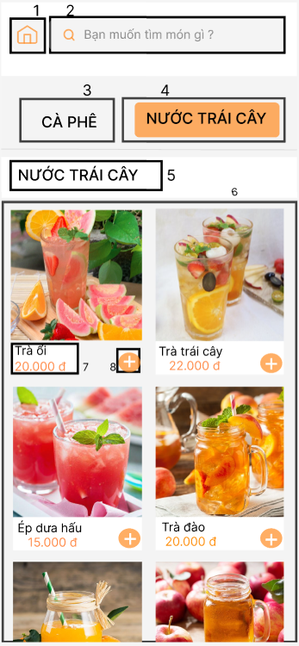

|  |  |  |  |
| --- | --- | --- | --- |
| **NO** | **LOẠI** | **MÔ TẢ** | **GHI CHÚ** |
| 1 | Button | - Sự kiện: khi nhấn vào sẽ trở về màn hình trang chủ |  |
| 2 | Input Text | Hiển thị cứng **“Bạn muốn tìm món gì ?”**  Hiển thị ô trống nhập thức uống |  |
| 3 | Button | Hiển thị cứng **“CÀ PHÊ”**  - Sự kiện: Khi nhấn vào sẽ hiển thị màn hình danh sách các loại thức uống cà phê |  |
| 4 | Button | Hiển thị cứng **“NƯỚC TRÁI CÂY”**  - Sự kiện: Khi nhấn vào sẽ hiển thị màn hình danh sách các loại thức uống nước trái cây |  |
| 5 | Text | Hiển thị cứng **“NƯỚC TRÁI CÂY”** |  |
| 6 | Image | Hiển thị cứng **“Hình ảnh thức uống”** |  |
| 7 | Text | Hiển thị tên và giá thức uống |  |
| 8 | Button | - Sự kiện: Khi nhấn vào sẽ thêm thức uống vào giỏ hàng |  |

### *3.2.5 Màn hình Gọi món 1*

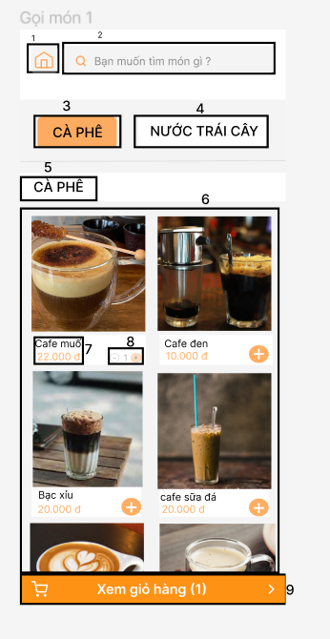

|  |  |  |  |
| --- | --- | --- | --- |
| **NO** | **LOẠI** | **MÔ TẢ** | **GHI CHÚ** |
| 1 | Button | - Sự kiện : Khi nhấn vào sẽ xuất hiện màn hình chính |  |
| 2 | Input Text | Hiển thị ô trống tìm kiếm thức uống |  |
| 3 | Button | Hiển thị cứng **“CÀ PHÊ”**  - Sự kiện: Khi nhấn vào sẽ xuất hiện danh mục cà phê |  |
| 4 | Button | Hiển thị cứng **“ NƯỚC TRÁI CÂY”**  - Sự kiện: Khi nhấn vào sẽ xuất hiện danh mục nước trái cây |  |
| 5 | Text | Hiển thị cứng **“CÀ PHÊ”** |  |
| 6 | Image | Hiển thị **“Hình ảnh thức uống ”** |  |
| 7 | Text | Hiển thị tên và giá thức uống |  |
| 8 | Button | - Sự kiện: Khi nhấn vào, sẽ công thêm số lượng đồ uống vào giỏ hàng |  |
| 9 | Button | Hiển thị  **"Xem giỏ hàng"**  - Sự kiện: Khi nhấn vào, sẽ xem được các thức uống trong giỏ hàng |  |

### *3.2.6 Màn hình Gọi món 2*

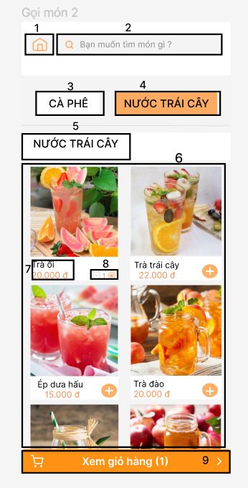

|  |  |  |  |
| --- | --- | --- | --- |
| **NO** | **LOẠI** | **MÔ TẢ** | **GHI CHÚ** |
| 1 | Button | - Sự kiện: Khi nhấn vào sẽ xuất hiện màn hình chính |  |
| 2 | Input Text | Hiển thị ô trống tìm kiếm thức uống |  |
| 3 | Button | Hiển thị cứng **“CÀ PHÊ”**  - Sự kiện: Khi nhấn vào sẽ xuất hiện danh mục cà phê |  |
| 4 | Button | Hiển thị cứng **“ NƯỚC TRÁI CÂY”**  - Sự kiện: Khi nhấn vào sẽ xuất hiện danh mục nước trái cây |  |
| 5 | Text | Hiển thị cứng **“NƯỚC TRÁI CÂY”** |  |
| 6 | Image | Hiển thị **“Hình ảnh thức uống ”** |  |
| 7 | Text | Hiển thị tên và giá thức uống |  |
| 8 | Button | - Sự kiện: Khi nhấn vào, sẽ công thêm số lượng đồ uống vào giỏ hàng |  |
| 9 | Button | Hiển thị **"Xem giỏ hàng"**  - Sự kiện: Khi nhấn vào, sẽ xem được các thức uống trong giỏ hàng |  |

### *3.2.7 Màn hình Gọi món 3*

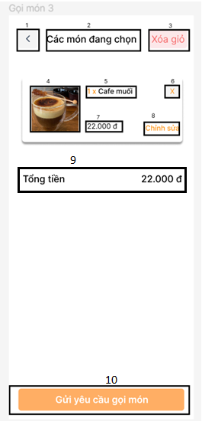

|  |  |  |  |
| --- | --- | --- | --- |
| **NO** | **LOẠI** | **MÔ TẢ** | **GHI CHÚ** |
| 1 | Button | - Sự kiện: Khi nhấn vào sẽ quay lại màn hình gọi món |  |
| 2 | Text | Hiển thị cứng **“Các món đang chọn”** |  |
| 3 | Button | Hiển thị cứng **“Xóa bỏ”**  - Sự kiện: Khi nhấn vào sẽ xóa bỏ tất cả thức uống trong giỏ hàng |  |
| 4 | Image | Hiển thị cứng **“ Hình ảnh cà phê muối”** |  |
| 5 | Text | Hiển thị số lượng thức uống và tên thức uống |  |
| 6 | Button | - Sự kiện: Khi nhấn vào sẽ xóa thức uống |  |
| 7 | Text | Hiển thị giá thức uống |  |
| 8 | Button | Hiển thị cứng **“Chỉnh sửa”**  - Sự kiện: Khi nhấn vào, sẽ chỉnh sửa số lượng thức uống |  |
| 9 | Text | Hiển thị cứng **“Tổng tiền”, “giá tiền”** |  |
| 10 | Button | Hiển thị cứng **“Gửi yêu cầu gọi món"**  - Sự kiện: Khi nhấn vào sẽ gửi yêu cầu gọi món đến nhân viên |  |

### 

### *3.2.8 Màn hình thanh toán*

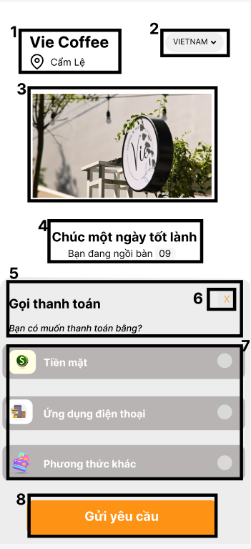

|  |  |  |  |
| --- | --- | --- | --- |
| **NO** | **LOẠI** | **MÔ TẢ** | **GHI CHÚ** |
| 1 | Text | Hiển thị cứng **“ Vie Coffee”, “ Cẩm Lệ”** như hình trên |  |
| 2 | Text | Hiển thị **“VIETNAM”** như hình trên |  |
| 3 | Image | Hiển thị hình ảnh như hình trên |  |
| 4 | Text | Hiển thị cứng **“Bạn đang ngồi bàn 09”** |  |
| 5 | Text | Hiển thị cứng “**Bạn có muốn thanh toán bằng?**” |  |
| 6 | Button | Hiển thị cứng “X”  - Sự kiện: Khi nhấn vào nút sẽ trở về màn hình chính |  |
| 7 | Text | Hiển thị Cứng **“Tiền mặt”, “Ứng dụng điện thoại”, “Phương thức khác”.”**  - Sự kiện: Sau khi khách hàng chọn 1 trong 3 cách thanh toán thì phương thức được chọn sẽ hiển thị tích ✓. |  |
| 8 | Button | Hiển thị cứng **“Gửi yêu cầu”**  - Sự kiện: “ Khi nhấn vào sẽ gửi yêu cầu phương thức thanh toán đến nhân viên. |  |

### *3.2.9 Màn hình gọi nhân viên*

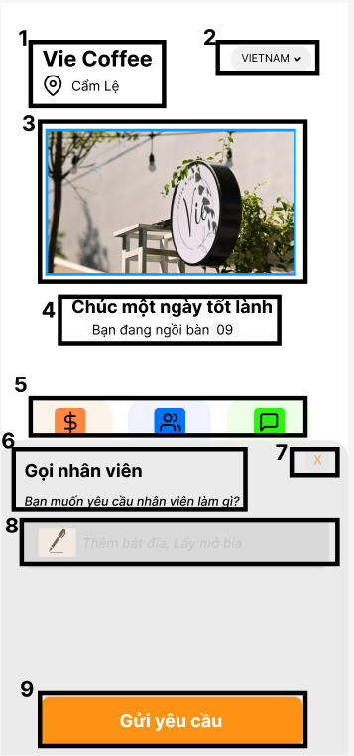

|  |  |  |  |
| --- | --- | --- | --- |
| **NO** | **LOẠI** | **MÔ TẢ** | **GHI CHÚ** |
| 1 | Text | Hiển thị cứng **“ Vie Coffee”, “ Cẩm Lệ”** như hình trên |  |
| 2 | Text | Hiển thị **“VIETNAM”** như hình trên |  |
| 3 | Image | Hiển thị hình ảnh như hình trên |  |
| 4 | Text | Hiển thị cứng **“Bạn đang ngồi bàn 09”** |  |
| 5 | Image | Hiển thị phần gọi thanh toán, gọi nhân viên và đánh giá như hình bên |  |
| 6 | Text | Hiển thị cứng “**Bạn muốn gọi nhân viên làm gì?**” |  |
| 7 | Button | Hiển thị cứng “X”  - Sự kiện: Khi nhấn vào nút sẽ trở về màn hình chính |  |
| 8 | Input text | Hiển thị ô trống bạn cần điền để yêu cầu nhân viên làm |  |
| 9 | Button | Hiển thị cứng **“Gửi yêu cầu”**  - Sự kiện: “ Khi nhấn vào sẽ gửi yêu cầu đến nhân viên. |  |

### *3.2.10 Màn hình đánh giá*

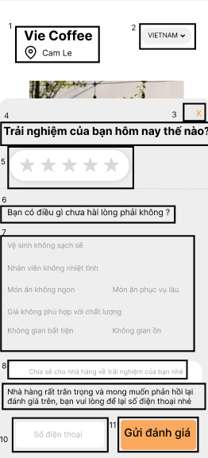

|  |  |  |  |
| --- | --- | --- | --- |
| **NO** | **LOẠI** | **MÔ TẢ** | **GHI CHÚ** |
| 1 | Logo | Hiển thị logo của Vie và địa chỉ như hình bên |  |
| 2 | Text | Hiển thị cứng **“VIETNAM”** |  |
| 3 | Button | Hiển thị cứng **“X”**  - Sự kiện: Khi nhấn vào sẽ hiển thị ra màn hình chính |  |
| 4 | Text | Hiển thị cứng **“Trải nghiệm hôm nay của bạn như thế nào? ”** |  |
| 5 | Button | - Sự kiện: khi nhấn vào từng ngôi sao để thể hiện đánh giá của khách hàng |  |
| 6 | Text | Hiển thị cứng **“Bạn có điều gì chưa hài lòng phải không”** như hình bên |  |
| 7 | Button | Hiển thị cứng **“Vệ sinh không sạch sẽ”, “Nhân viên không nhiệt tình”, “Món ăn không ngon”, “Món ăn phục vụ lâu”, “Giá không phù hợp với chất lượng”, “Không gian bất tiện”, “Không gian ồn”**  -Sự kiến: khi nhấn vào ý mà khách hàng muốn đánh giá sẽ in đậm lên |  |
| 8 | Input  Text | Hiển thị ô trống nhập đánh giá để chia sẻ cho nhà hàng về trải nghiệm của khách hàng |  |
| 9 | Text | Hiển thị cứng **“Nhà hàng rất trân trọng và mong muốn phản hồi lại đánh giá trên, bạn vui lòng để lại số điện thoại nhé”** như hình bên |  |
| 10 | Input  Text | Hiển thị ô trống nhập số điện thoại của bạn |  |
| 11 | Button | Hiển thị cứng **“Gửi đánh giá”**  - Sự kiện: Khi nhấn vào sẽ hiển thị bạn có chắc chắn gửi đánh giá không nếu có thì nhấn xác nhận |  |

## **Sơ đồ luồng màn hình khách hàng**

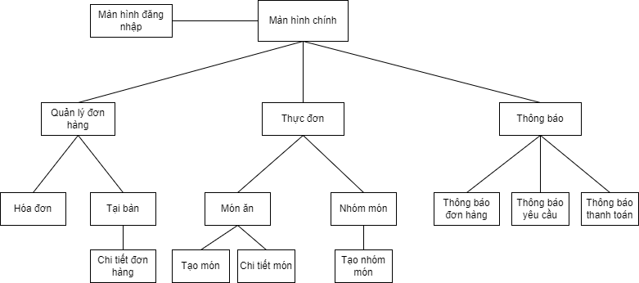

## **Đặc tả giao diện cho khách hàng**

### *3.3.1 Màn hình Đăng nhập*

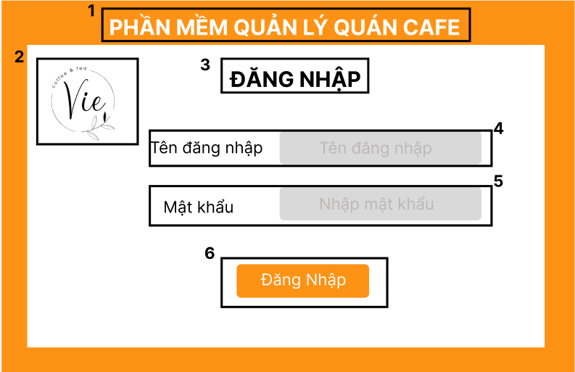

|  |  |  |  |
| --- | --- | --- | --- |
| **NO** | **LOẠI** | **MÔ TẢ** | **GHI CHÚ** |
| 1 | Text | Hiển thị cứng  “**PHẦN MỀM QUẢN LÝ QUÁN CAFE**” |  |
| 2 | Logo | Hiển thị logo **Vie Coffee** như hình bên |  |
| 3 | Text | Hiển thị cứng “**ĐĂNG NHẬP**” |  |
| 4 | Input Text | Hiển thị ô trống nhập tên đăng nhập |  |
| 5 | Input Text | Hiển thị ô trông nhập mật khẩu |  |
| 6 | Button | Hiển thị cứng "**Đăng nhập**"  - Sự kiện: khi nhấn vào sẽ hiển thị màn hình giao diện chính |  |

### *3.3.2 Màn hình chính*

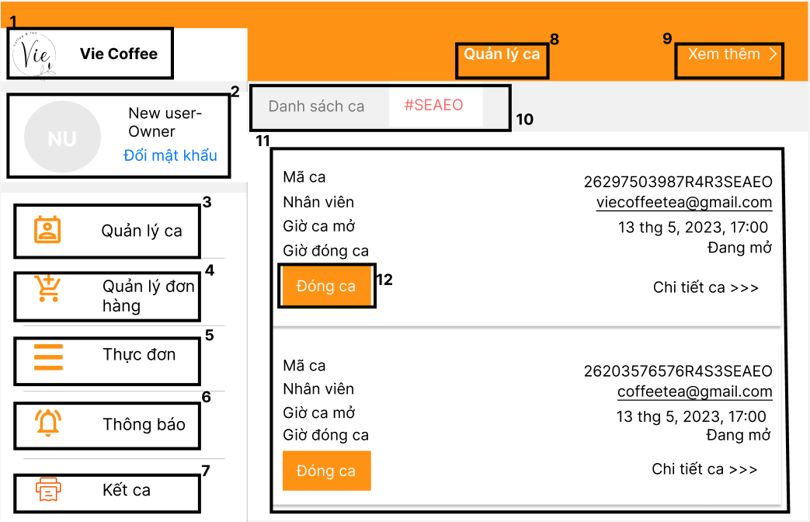

|  |  |  |  |
| --- | --- | --- | --- |
| **NO** | **LOẠI** | **MÔ TẢ** | **GHI CHÚ** |
| 1 | Logo | Hiển thị logo của **Vie Coffee** như hình bên |  |
| 2 | Image | Hiển thị hình ảnh, tên của người đăng nhập   * Sự kiện : Khi nhấn đổi mật khẩu thì nhân viên có thể thay đổi mật khẩu |  |
| 3 | Button | Hiển thị cứng “**Quản lý ca**”   * Sự kiện: Khi nhấn vào sẽ hiển thị chi tiết mã ca, nhân viên, giờ ca mở và đóng ca của nhân viên |  |
| 4 | Button | Hiển thị cứng “**Quản lý đơn hàng**”   * Sự kiện : Khi nhấn vào màn hình sẽ hiển thị hiện tại đã có khách nào đặt món chưa |  |
| 5 | Button | Hiển thị cứng “**Quản lý thực đơn**”   * Sự kiện: Khi nhấn vào màn hình hiển thị toàn bộ món của quán và cho phép nhân viên có thể thêm, xóa hoặc sửa món |  |
| 6 | Button | Hiển thị cứng “**Thông báo**”   * Sự kiện: Khi nhấn vào màn hình sẽ hiển thị thông báo cho nhân viên biết về đơn hàng, yêu cầu, thanh toán của khách đến quán |  |
| 7 | Button | Hiển thị cứng “**Hóa đơn**”   * Sự kiện : Khi nhấn vào màn hình sẽ hiển thị thông tin của khách hàng bao gồm món được gọi, số lượng, giá để nhân viên xuất in hóa đơn |  |
| 8 | Text | Hiển thị cứng “**Quản lý ca**” |  |
| 9 | Button | Hiển thị cứng “**Xem thêm >**”   * Sự kiện: Khi nhấn vào nhân viên có thể quản lý được kho, chi phí, đánh giá, phản hồi từ phía khách hàng khi đến quán |  |
| 10 | Text | Hiển thị cứng “**Danh sách ca**” |  |
| 11 | Text | Hiển thị cứng thông tin “**Mã ca**”, “**Nhân viên**”, “**Giờ ca** **mở**”, “**Giở ca đóng**” như hình bên |  |
| 12 | Button | Hiển thị cứng “**Đóng ca**”   * Sự kiện: Khi nhân viên nhấn vào thì hệ thống sẽ thông báo hết ca làm |  |

### *3.3.3 Màn hình Thông báo*

1. *Thông báo đơn hàng*

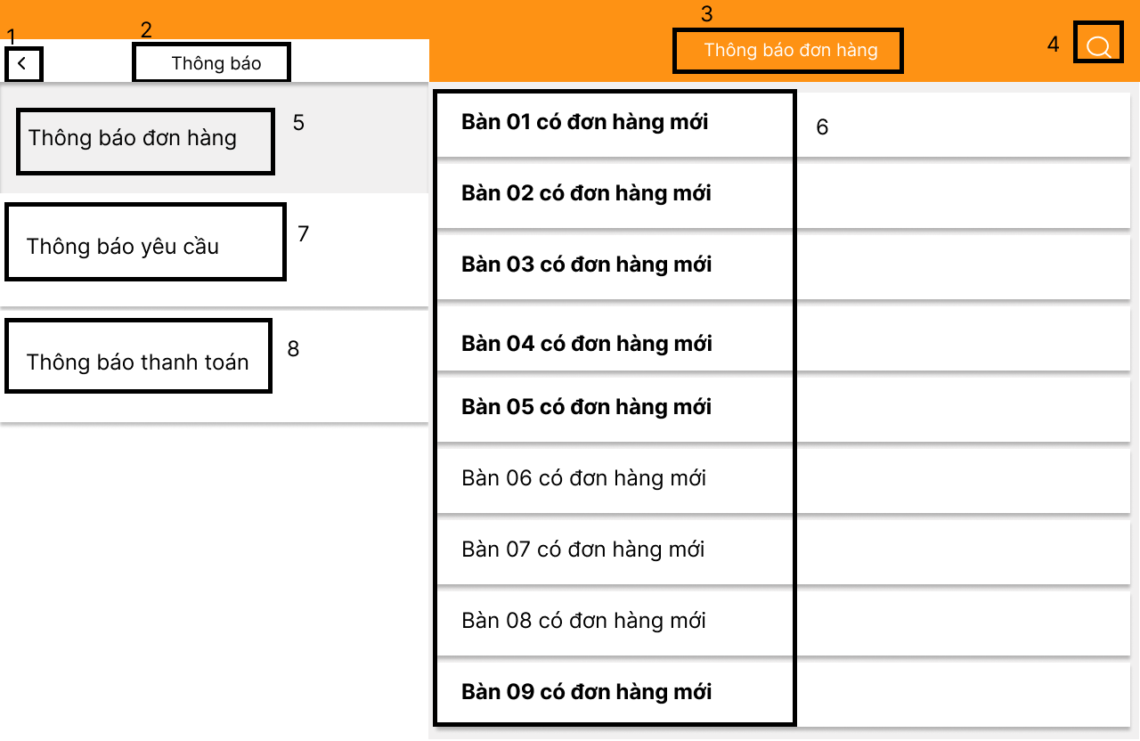

|  |  |  |  |
| --- | --- | --- | --- |
| **NO** | **LOẠI** | **MÔ TẢ** | **GHI CHÚ** |
| 1 | Button | Hiển thị cứng “**<**”  Sự kiện: Khi nhấn vào sẽ hiển thị quay về giao diện màn hình chính |  |
| 2 | Text | Hiển thị cứng “**Thông báo**” như hình bên. |  |
| 3 | Text | Hiển thị cứng “**Thông báo đơn hàng**” như hình bên. |  |
| 4 | Button | Hiển thị cứng biểu tượng như hình bên  Sự kiện:Nhấn vào nhập thông tin thông báo đơn hàng mà người dùng muốn tìm. |  |
| 5 | Button | Hiển thị cứng “**Thông báo đơn hàng”**  Sự kiện: Khi nhấn vào sẽ hiển thị thông tin thông báo đơn hàng của khách hàng ở phía bên trái như hình bên |  |
| 6 | Text | Hiển thị thông tin thông báo đơn hàng |  |
| 7 | Button | Hiển thị cứng “**Thông báo yêu cầu**”  Sự kiện: Khi nhấn vào sẽ hiển thị thông tin thông báo yêu cầu của khách hàng |  |
| 8 | Button | Hiển thị cứng “**Thông báo thanh toán** “  Sự kiện: Khi nhấn vào sẽ hiển thị thông tin thông báo thanh toán của khách hàng. |  |

1. *Thông báo yêu cầu*

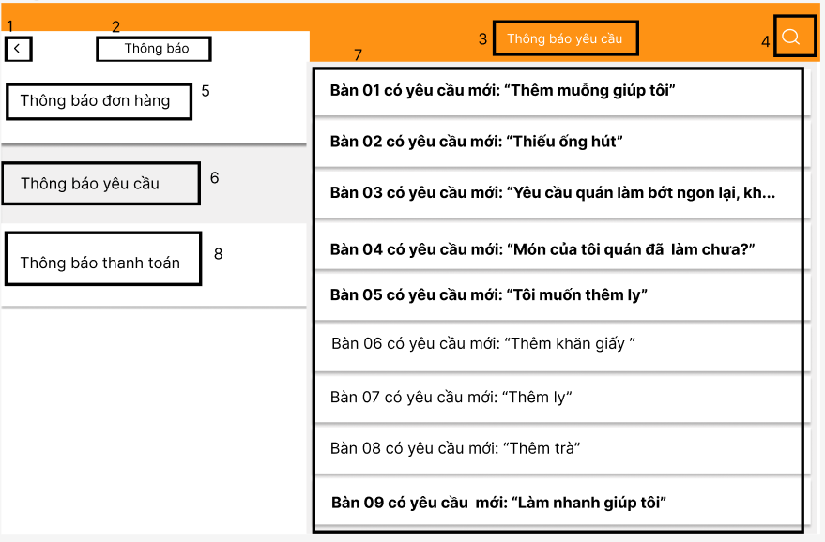

|  |  |  |  |
| --- | --- | --- | --- |
| **NO** | **LOẠI** | **MÔ TẢ** | **GHI CHÚ** |
| 1 | Button | Hiển thị cứng **“<”**  Sự kiện: Khi nhấn vào sẽ hiển thị quay về giao diện màn hình chính |  |
| 2 | Text | Hiển thị cứng **“Thông báo”** như hình bên. |  |
| 3 | Text | Hiển thị cứng **“Thông báo yêu cầu”** như hình bên. |  |
| 4 | Button | Hiển thị cứng biểu tượng như hình bên  Sự kiện:Nhấn vào nhập thông tin thông báo đơn hàng mà người dùng muốn tìm. |  |
| 5 | Button | Hiển thị cứng **“Thông báo đơn hàng”**  Sự kiện: Khi nhấn vào sẽ hiển thị thông tin thông báo đơn hàng của khách hàng. |  |
| 6 | Button | Hiển thị cứng **“Thông báo yêu cầu”**  Sự kiện: Khi nhấn vào sẽ hiển thị thông tin thông báo yêu cầu của khách hàng ở phía bên trái như hình bên. |  |
| 7 | Text | Hiển thị thông tin thông báo yêu cầu của khách hàng |  |
| 8 | Button | Hiển thị cứng “Thông báo thanh toán “  Sự kiện: Khi nhấn vào sẽ hiển thị thông tin thông báo thanh toán của khách hàng. |  |

1. *Thông báo thanh toán*

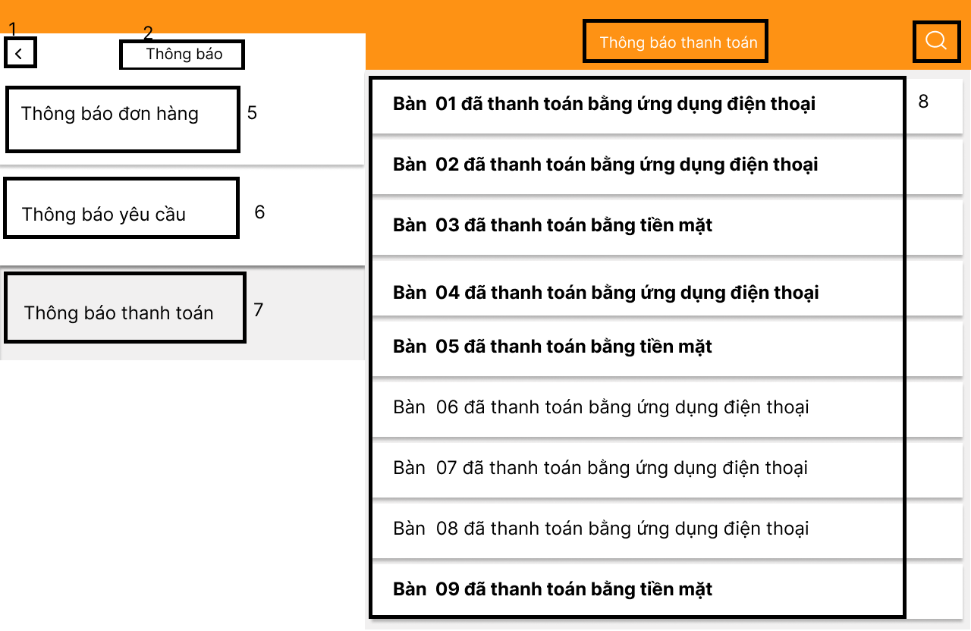

|  |  |  |  |
| --- | --- | --- | --- |
| **NO** | **LOẠI** | **MÔ TẢ** | **GHI CHÚ** |
| 1 | Button | Hiển thị cứng **“<”**  Sự kiện: Khi nhấn vào sẽ hiển thị quay về giao diện màn hình chính |  |
| 2 | Text | Hiển thị cứng **“Thông báo**” như hình bên. |  |
| 3 | Text | Hiển thị cứng **“Thông báo đơn hàng”** như hình bên. |  |
| 4 | Button | Hiển thị cứng biểu tượng như hình bên  Sự kiện: Nhấn vào nhập thông tin thông báo đơn hàng mà người dùng muốn tìm. |  |
| 5 | Button | Hiển thị cứng **“Thông báo đơn hàng”**  Sự kiện: Khi nhấn vào sẽ hiển thị thông tin thông báo đơn hàng của khách hàng. |  |
| 6 | Button | Hiển thị cứng **“Thông báo yêu cầu”**  Sự kiện: Khi nhấn vào sẽ hiển thị thông tin thông báo yêu cầu của khách hàng |  |
| 7 | Button | Hiển thị cứng **“Thông báo thanh toán”**  Sự kiện: Khi nhấn vào sẽ hiển thị thông tin thông báo thanh toán của khách hàng ở phía bên trái như hình bên. |  |
| 8 | Text | Hiển thị thông tin thông báo thanh toán của khách hàng |  |

### *3.3.4 Màn hình quản lý đơn hàng*

*a. Màn hình Tại bàn*

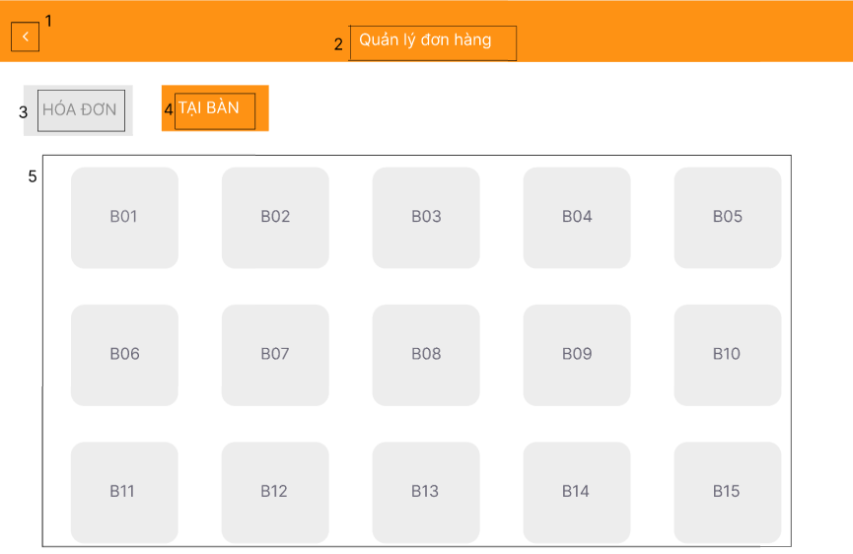

|  |  |  |  |
| --- | --- | --- | --- |
| **NO** | **LOẠI** | **MÔ TẢ** | **GHI CHÚ** |
| 1 | Button | Sự kiện: Khi nhấn vào sẽ trở về màn hình chính |  |
| 2 | Text | Hiển thị cứng **“Quản lý đơn hàng”** |  |
| 3 | Button | Hiển thị cứng **“HÓA ĐƠN”**  Sự kiện: Khi nhấn vào sẽ hiện màn hình hóa đơn của từng bàn |  |
| 4 | Button | Hiển thị cứng **“TẠI BÀN”**  Sự kiện: Khi nhấn vào sẽ hiện các bàn |  |
| 5 | Button | Sự kiện: Khi nhấn vào sẽ hiện thông tin từng bàn |  |

*b. Màn hình Hóa đơn*

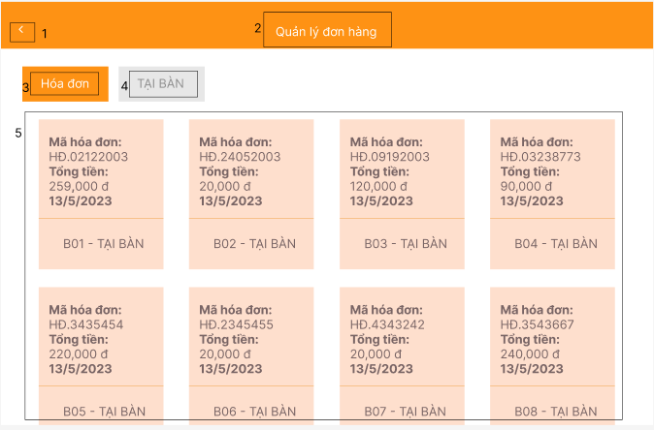

|  |  |  |  |
| --- | --- | --- | --- |
| **NO** | **LOẠI** | **MÔ TẢ** | **GHI CHÚ** |
| 1 | Button | Sự kiện: Khi nhấn vào sẽ trở về màn hình chính |  |
| 2 | Text | Hiển thị cứng **“Quản lý đơn hàng”** |  |
| 3 | Button | Hiển thị cứng **“HÓA ĐƠN”**  Sự kiện: Khi nhấn vào sẽ hiện màn hình hóa đơn của từng bàn |  |
| 4 | Button | Hiển thị cứng **“TẠI BÀN”**  Sự kiện: Khi nhấn vào sẽ hiện các bàn |  |
| 5 | Button | Hiển thị cứng “**Mã hóa đơn:**”, “**Tổng tiền:**”  Sự kiện khi nhấn vào sẽ hiện ra chi tiết hóa đơn |  |

*c. Màn hình Chi tiết hóa đơn*

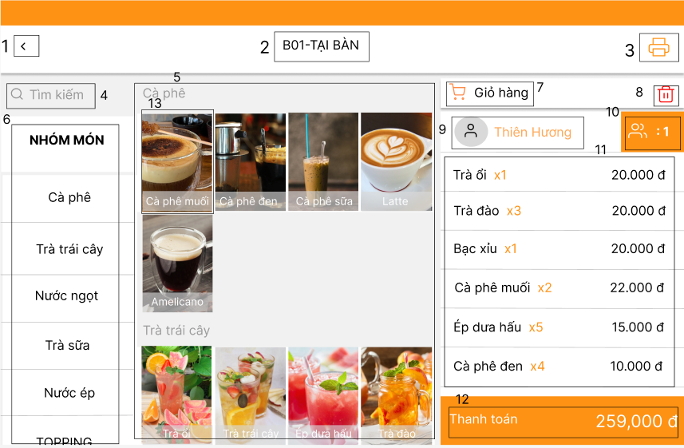

|  |  |  |  |
| --- | --- | --- | --- |
| **NO** | **LOẠI** | **MÔ TẢ** | **GHI CHÚ** |
| 1 | Button | Sự kiện: Khi nhấp vào sẽ trở về màn hình quản lý đơn hàng |  |
| 2 | Text | Hiển thị cứng **“B01-TẠI BÀN”** |  |
| 3 | Button | Sự kiện: Khi nhấn vào sẽ in hóa đơn của bàn tương ứng |  |
| 4 | Input text | Hiển thị cứng **“Tìm kiếm”**  Hiển thị ô trống để nhập |  |
| 5 | Image, text | Hiển thị cứng nhóm món, hình ảnh và tên món |  |
| 6 | Text | Hiển thị cứng **“NHÓM MÓN”** và các nhóm món |  |
| 7 | Text | Hiển thị cứng **“Giỏ hàng”** |  |
| 8 | Button | Sự kiện: Khi nhấp vào sẽ xóa hóa đơn bàn tương ứng |  |
| 9 | Text | Hiển thị cứng tên khách hàng |  |
| 10 | Button | Hiển thị số lượng khách hàng |  |
| 11 | Text | Hiển thị cứng tên món, số lượng, giá của món mà khách đã chọn |  |
| 12 | Text | Hiển thị cứng **“Thành tiền”** và tổng tiền tương ứng |  |
| 13 | Button | Hiển thị cứng tên món và hình ảnh  Sự kiện: Nhấp vào để thêm món vào giỏ hàng |  |

### *3.3.5 Màn hình Món ăn*

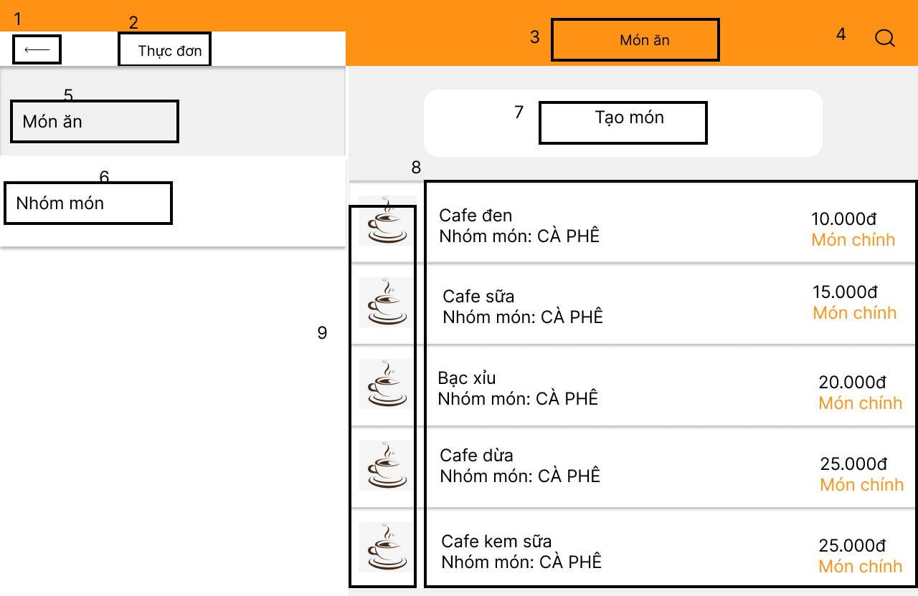

|  |  |  |  |
| --- | --- | --- | --- |
| **NO** | **LOẠI** | **MÔ TẢ** | **GHI CHÚ** |
| 1 | Button | Hiển thị cứng “ **←**”  Sự kiện: Khi nhấn vào sẽ quay lại màn hình chính |  |
| 2 | Text | Hiển thị “**Thực đơn**” |  |
| 3 | Text | Hiển thị “**Món ăn**” |  |
| 4 | Button | Hiển thị cứng biểu tượng như hình bên  Sự kiện:nhấn vào nhập tên món mà người dùng cần tìm kiếm |  |
| 5 | Button | Hiển thị cứng "**Món ăn**"  - Sự kiện: khi nhấn vào sẽ hiển thị màn hình món ăn và tạo món như bên trái hình bên |  |
| 6 | Button | Hiển thị cứng "**Nhóm món**"   * sự kiện: Khi nhấn vào sẽ hiển thị màn hình nhóm món |  |
| 7 | Button | Hiển thị cứng "**Tạo món**"  - Sự kiện: khi nhấn vào sẽ hiển thị màn hình tạo món |  |
| 8 | Button | Hiển thị cứng “**Món chính**”, thông tin tên món, nhóm món và giá   * sự kiện: Khi nhấn vào một ô bất kỳ sẽ hiển thị màn hình chi tiết món, cho phép người dùng có thể sửa và xóa món |  |
| 9 | Image | Hiển thị hình ảnh như hình trên |  |

### *3.3.6 Màn hình Tạo món*

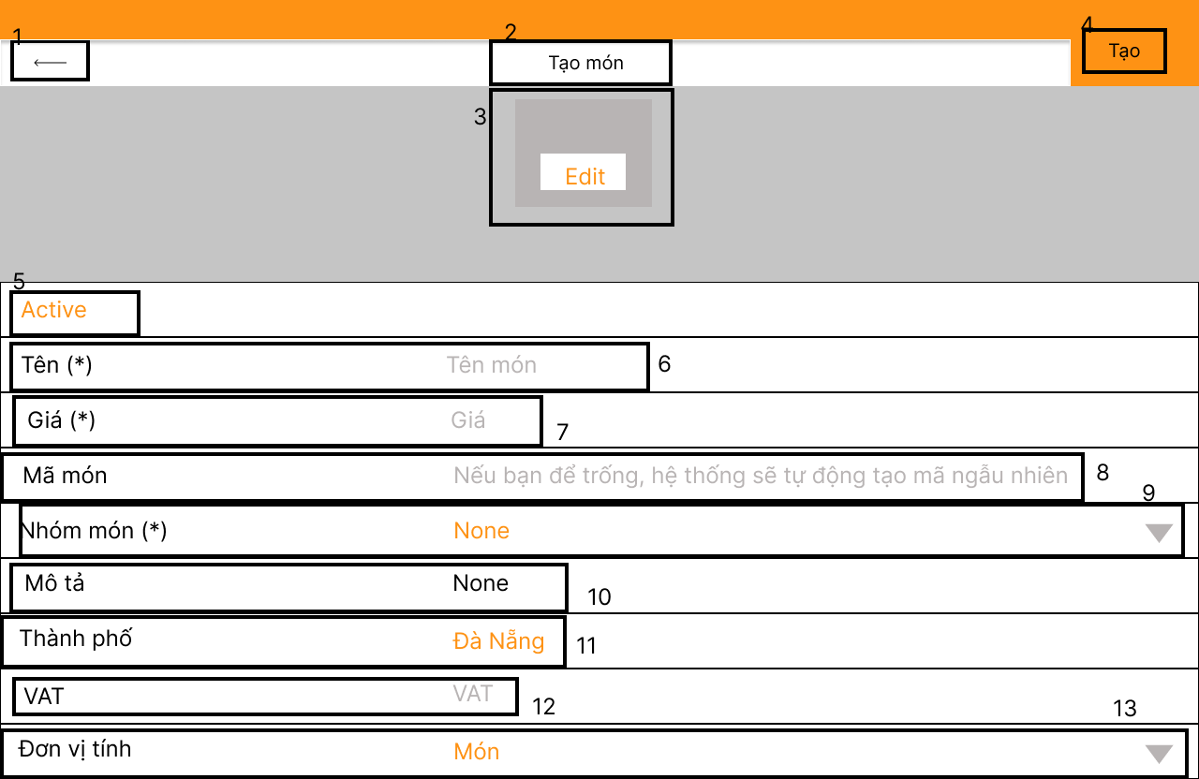

|  |  |  |  |
| --- | --- | --- | --- |
| **NO** | **LOẠI** | **MÔ TẢ** | **GHI CHÚ** |
| 1 | Button | Hiển thị cứng “ **←**”  Sự kiện: Khi nhấn vào sẽ quay lại màn hình chính |  |
| 2 | Text | Hiển thị “**Tạo món**” như hình trên |  |
| 3 | Button | Hiển thị cứng “**Edit**”  Sự kiện: Khi nhấn vào sẽ hiển thị chỗ để tải ảnh lên. |  |
| 4 | Button | Hiển thị cứng “**Tạo**”  Sự kiện: Khi nhấn vào sẽ tạo được một món mới trong menu |  |
| 5 | Text | Hiển thị “Active” như hình bên |  |
| 6 | text  input | Hiển thị cứng "**Tên(*)**"  Hiển thị ô trống bắt buộc phải nhập tên món vào |  |
| 7 | text  input | Hiển thị cứng "**Giá(*)**"  Hiển thị ô trống bắt buộc phải nhập giá món |  |
| 8 | Text  input | hiển thị cứng “ **Mã món**”  Hiển thị ô trống không bắt buộc phải nhập, nếu không nhập thì hệ thống sẽ tự động tạo mã ngẫu nhiên. |  |
| 9 | Text  Input | Hiển thị cứng”**Nhóm món(*)**”  Hiển thị ô trống nhập nhóm món , bắt buộc phải nhập |  |
| 10 | text  input | Hiển thị cứng “**Mô tả**”  Hiển thị ô trống nhập mô tả, không bắt buộc phải nhập |  |
| 11 | Text | Hiển thị cứng “**Thành phố**”, “**Đà Nẵng**” |  |
| 12 | Text  Input | Hiển thị cứng “**VAT**”  Hiển thị ô trống nhập VAT, không bắt buộc phải nhập |  |
| 13 | Text  Input | Hiển thị cứng “**Đơn vị tính**”  Hiển thị ô trống nhập đơn vị tính, nếu bỏ trống thì hệ thống tự động điền “món” |  |

### *3*.3.7 Màn hình Chi tiết món

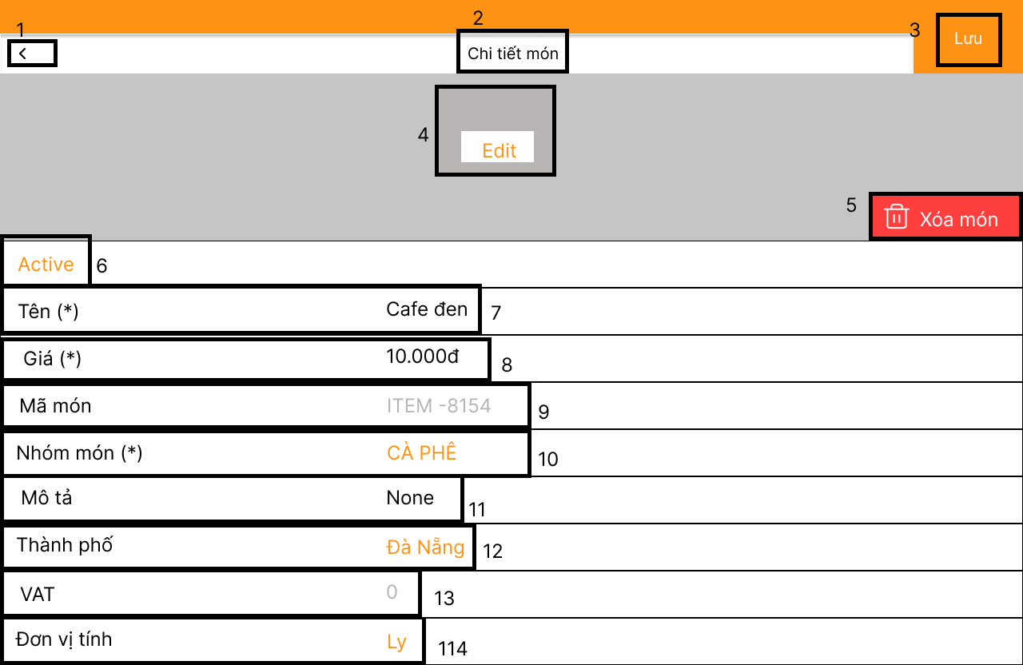

|  |  |  |  |
| --- | --- | --- | --- |
| **NO** | **LOẠI** | **MÔ TẢ** | **GHI CHÚ** |
| 1 | Button | Hiển thị cứng “ **←**”  Sự kiện: Khi nhấn vào sẽ quay lại màn hình chính |  |
| 2 | Text | Hiển thị “**Chi tiết món**” như hình trên |  |
| 3 | Button | Hiển thị cứng “**Lưu**”  Sự kiện: Khi nhấn vào lưu những thông tin mà người dùng đã thay đổi ở phía phía dưới sẽ được lưu lại |  |
| 4 | Button | Hiển thị cứng “**Edit**”  Sự kiện: Khi nhấn vào sẽ hiển thị chỗ để tải ảnh lên. |  |
| 5 | Button | Hiển thị cứng nút như hình bên  Sự kiện: Khi nhấn vào sẽ xóa món chi tiết đó |  |
| 6 | text | Hiển thị “**Active**” như hình bên |  |
| 7 | text  input | Hiển thị cứng "**Tên(*)**"  Hiển thị tên món chi tiết đó, người dùng có thể chỉnh sửa lại tên món, không được để trống |  |
| 8 | Text  input | Hiển thị cứng “ **Giá(*)**”  Hiển thị giá chi tiết đó, người dùng có thể chỉnh sửa lại giá, không được để trống |  |
| 9 | text | Hiển thị cứng”**Mã món**”  Hiển thị mã món chi tiết đó, người dùng không thể chỉnh sửa được. |  |
| 10 | Text  Input | Hiển thị cứng “**Nhóm món**”  Hiển thị ô trống nhập nhóm món, bắt buộc phải nhập. |  |
| 11 | Text  Input | Hiển thị cứng “**Mô tả”**  Hiển thị ô trống cho người dùng nhập mô tả, có thể để trống được. |  |
| 12 | Text | Hiển thị cứng “**Thành phố**”, “**Đà Nẵng**” |  |
| 13 | Text  Input | Hiển thị cứng “**VAT**”  Hiển thị ô trống nhập VAT, không bắt buộc phải nhập |  |
| 14 | Text  Input | Hiển thị cứng “**Đơn vị tính**”  Hiển thị ô trống nhập đơn vị tính, nếu không nhập thì hệ thống tự động điền “**Ly**” |  |

### 3.3.8 Màn hình Nhóm món

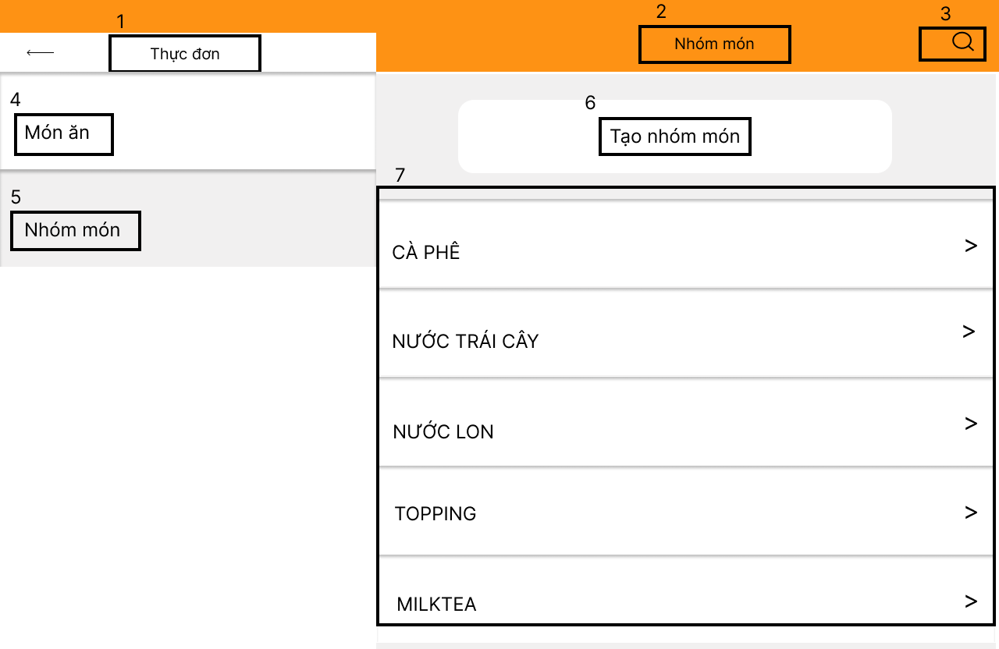

|  |  |  |  |
| --- | --- | --- | --- |
| **NO** | **LOẠI** | **MÔ TẢ** | **GHI CHÚ** |
| 1 | Text | Hiển thị “**Thực đơn**” như hình bên |  |
| 2 | Text | Hiển thị “**Nhóm món**” như hình bên |  |
| 3 | Button | Hiển thị cứng biểu tượng như hình bên  Sự kiện:Nhấn vào nhập nhóm món mà người dùng cần tìm kiếm |  |
| 4 | Button | Hiển thị cứng “**Món ăn”**  Sự kiện: Khi nhấn vào sẽ hiển thị màn hình món ăn |  |
| 5 | Button | Hiển thị cứng “**Nhóm món**”  Sự kiện: Khi nhấn vào sẽ hiển thị tạo nhóm món và các nhóm món ở hình góc bên phải như hình bên |  |
| 6 | Button | Hiển thị cứng "**Tạo nhóm món”**  Sự kiện: Khi nhấn vào sẽ hiển thị màn hình tạo nhóm món |  |
| 7 | Text | Hiển thị cứng tên các nhóm món |  |

### 3.3.9 Màn hình Tạo nhóm món

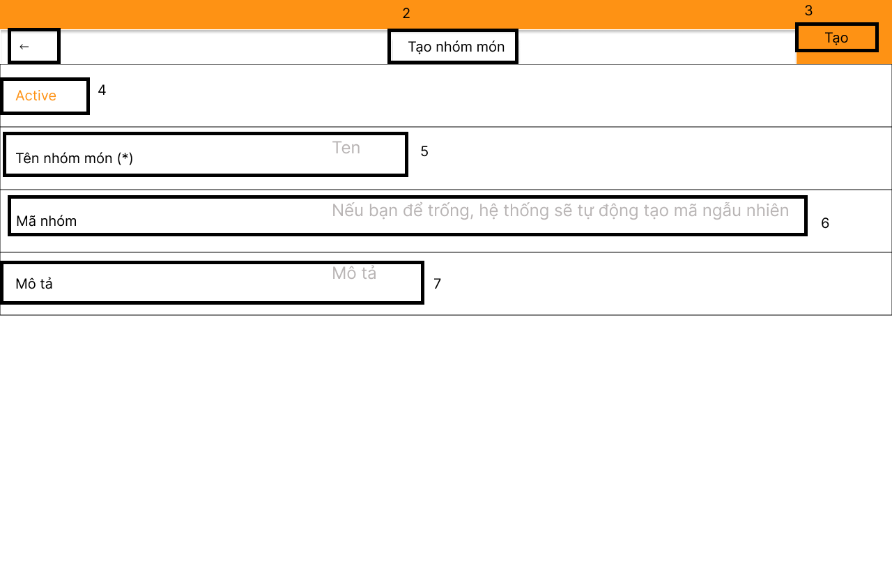

|  |  |  |  |
| --- | --- | --- | --- |
| **NO** | **LOẠI** | **MÔ TẢ** | **GHI CHÚ** |
| 1 | Button | Hiển thị cứng “ **←**”  Sự kiện: Khi nhấn vào sẽ quay lại màn hình chính |  |
| 2 | Text | Hiển thị “**Tạo nhóm món**” như hình bên |  |
| 3 | Button | Hiển thị cứng “**Tạo**”  Sự kiện: Khi nhấn vào sẽ tạo ra được nhóm món mới |  |
| 4 | Text | Hiển thị “ **Active**” như hình bên |  |
| 5 | Text  Input | Hiển thị cứng “**Tên nhóm món(*)**”  Hiển thị ô trống nhập tên nhóm món, bắt buộc phải nhập |  |
| 6 | text  input | Hiển thị cứng "**Mã nhóm**"  Hiển thị ô trống nhập mã nhóm, nếu để trống hệ thống sẽ tự động tạo mã ngẫu nhiên. |  |
| 7 | text  input | Hiển thị cứng “**Mô tả**”  Hiển thị ô trống nhập mô tả, có thể để trống |  |